1. У три кутије су по два кликера. Сваки кликер кошта 5 динара? Колико коштају сви кликери? Израчунај: (3*2)*5=__.
А. 30
Б. 25
В. 15

2. Израчунај: 3*(2*5)=___

3. Израчунај производ: (1*3)*2=___
А. 10
Б. 5
В. 6

4. Израчунај производ: 1*(3*2)=___.
А. 6
Б. 5
В. 11

5. Производ бројева 2 и 4 помножи бројем 2. Резултат је:
______________________________________

6. Број 3 помножи производом бројева 2 и 3. Резултат је:
А. 16
Б. 18
В. 20

7. Израчунај производ: (5*2)*3=___

8. Израчунај производ: 5*(2*3)=___. Резултат је:
А. 20
Б. 30
В. 15

9. Зграда има 4 спрата. На сваком спрату су по 2 стана. У сваком стану живе по 3 станара. Колико станара живи у овој згради?
А. 36
Б. 24
В. 15
10. Израчунај производ на два начина: (3*1)*4=___ и 3*(1*4)=___. Резултат је:
А. 24
Б. 16
В. 12

11. У 5 кутија има по 2 гумице. Свака гумица кошта 3 динара. Колико коштају све гумице?
А. 50 динара
Б. 30 динара
В. 20 динара

12. Број 3 помножи производом бројева 4 и 3. Резултат је:
________________________________________

13. Израчунај производ: (4*1)*2=___.
А. 12
Б. 6
В. 8

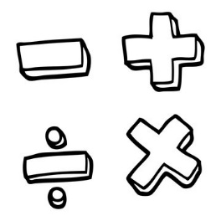
14. Израчунај производ: 4*(1*2)=___

15. Производ бројева 2 и 3 помножи бројем 5.
Резултат је:
________________________________________

